TP10 : dérivation et calcul formel

⬆ Calculs de dérivées avec l’outil calcul formel de Géogébra

Démarche à suivre :
- Dans la fenêtre « calcul formel » de Géogébra, écrire la fonction donnée en remplaçant « = » par « := ».
Attention : il ne faut pas oublier de rajouter certaines parenthèses.
- Ensuite, taper : f’(x) et faire « Entrée ».
Attention, il est parfois utile de simplifier l’écriture obtenue

Exemple :  Soit (x) =  Pour saisir la fonction, on ne doit pas oublier de mettre l’expression du dénominateur entre parenthèses.  On obtient alors sa dérivée (x) :  Que l’on peut factoriser. On obtient alors :  (x) = | 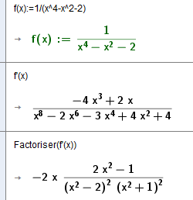

Exercice 1 : Déterminer les dérivées des fonctions suivantes. Vous donnerez une expression simplifiée.

(1) (x) = …………………………………………………………………………………………

(2) (x) = …………………………………………………………………………………………

(3) (x) = …………………………………………………………………………………………

(4) (x) = + 5x …………………………………………………………………………………………

(5) (x) = (– + 1)(x 2 + 3) …………………………………………………………………………………

⬆ Construire un tableau de signes avec l’outil calcul formel de Géogébra

Exemple : Construire le tableau de signes de (x) = –2x 2 + 11x – 12.  Dans la fenêtre calcul formel, résoudre l’équation (x) = 0 puis l’inéquation (x) > 0. On peut alors compléter le tableau de signes de (x). | 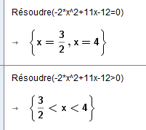
  x | −∞ |  |  |  |  |  | 4 | +∞
  Signes de (x) | – | 0 |  |  | + | 0 |  |  | –

Exercice 2 : Construire le tableau de signes de chacune des expressions suivantes :

(x) = –4 x 2 – 9x | g(x) = x 2 – 2x + 3
  x | −∞ |  |  |  |  |  |  | +∞
  Signes de (x)
  x | −∞ |  |  |  |  |  |  | +∞
  Signes de g(x)
h(x) = | k(x) =
  x | −∞ |  |  |  |  |  |  | +∞
  Signes de h(x)
  x | −∞ |  |  |  |  |  |  | +∞
  Signes de k(x)
⬆ Etudier les variations d’une fonction avec l’outil calcul formel de Géogébra

Démarche à suivre :
- On commence par calculer la fonction dérivée. (voir exercice 1)
- On étudie le signe de la dérivée. (voir exercice 2)
- On complète alors le tableau de signes de (x) par les variations de .

Exercice 3 : Soit la fonction  définie sur I = ]1 ; +∞[ par : (x) = 2x – 3 +

- Déterminer la fonction dérivée : (x) = …………………………………………………………….
- Dresser le tableau de signes de (x) sur I. En déduire les variations de la fonction .

x | 1 |  |  |  |  |  |  | +∞
Signes de (x)
Variations de 
⬆ Un exercice plus complet

Exercice 4 : Une pâtissière présente ses tartelettes dans une boite dont la partie inférieure, ouverte sur le dessus, est confectionnée de la manière suivante : elle dispose d’un carton de forme carrée de 20 cm de côté. Elle découpe dans chaque coin un carré de côté x centimètres, et replie suivant les pointillés pour obtenir sa boîte.  Objectif : Déterminer la valeur de x pour laquelle le volume de la boite est maximal.  - Déterminer dans quel intervalle I le réel x peut varier. | 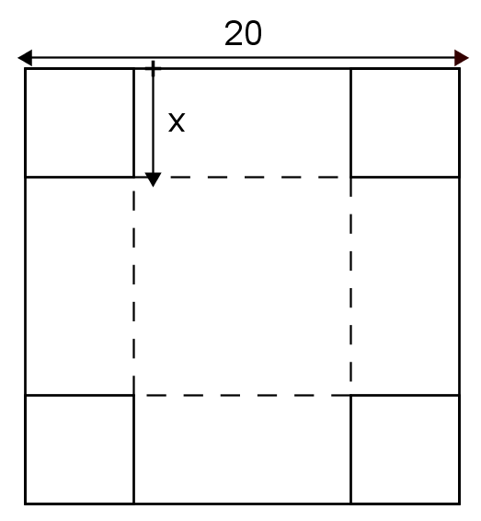
………………………………………………………………………………

- Démontrer que le volume de la boite est donné par  = (x) = x(20 – 2x) 2.
……………………………………………………………………………………………………………
……………………………………………………………………………………………………………
……………………………………………………………………………………………………………
……………………………………………………………………………………………………………
- Etudier les variations sur l’intervalle I.
……………………………………………………………………………………………………………
……………………………………………………………………………………………………………
……………………………………………………………………………………………………………
……………………………………………………………………………………………………………
……………………………………………………………………………………………………………
- Répondre alors à l’objectif de l’exercice.
……………………………………………………………………………………………………………
……………………………………………………………………………………………………………
……………………………………………………………………………………………………………

Voici une méthode logicielle permettant de répondre à l’objectif (on trouvera une valeur approchée …) : la fonction  atteint son maximum quand la dérivée s’annule tout en changeant de signes.
- On trace la courbe représentant la fonction  (on utilise le champ de saisie)
- On trace la courbe de la fonction  en écrivant dans le champ de saisie « g(x)=f’(x) »
- On place le point d’intersection entre la courbe représentant  et l’axe des abscisses.
L’abscisse de ce point est la valeur cherchée.

